選定問題:踩地雷

屬於:NPC(NP-Complete)

定義/解釋: **踩地雷**，是一款單人的[電腦遊戲](https://zh.wikipedia.org/wiki/%E9%9B%BB%E8%85%A6%E9%81%8A%E6%88%B2)。遊戲目標是找出所有沒有[地雷](https://zh.wikipedia.org/wiki/%E5%9C%B0%E9%9B%B7)的方格，完成遊戲；要是按了有地雷的方格，遊戲失敗。

假設是NP-C問題:直接在踩地雷的盤面上畫邏輯電路圖電線，用**Not 閘、Xor閘、And閘…**等等，利用這些元件就能夠在踩地雷盤面上拼出一個邏輯電路圖出來 也就是說「一個邏輯電路能不能成立」轉變成了「一個踩地雷盤面有沒有解」，這樣就證明了這個「踩地雷問題」是NP-Complete[1]。

目前已有的數學公式解法:   
唯一解，公式解，機率解，複合機率解 [2]

程式解法: [3]

1.找到遊戲窗口與坐標

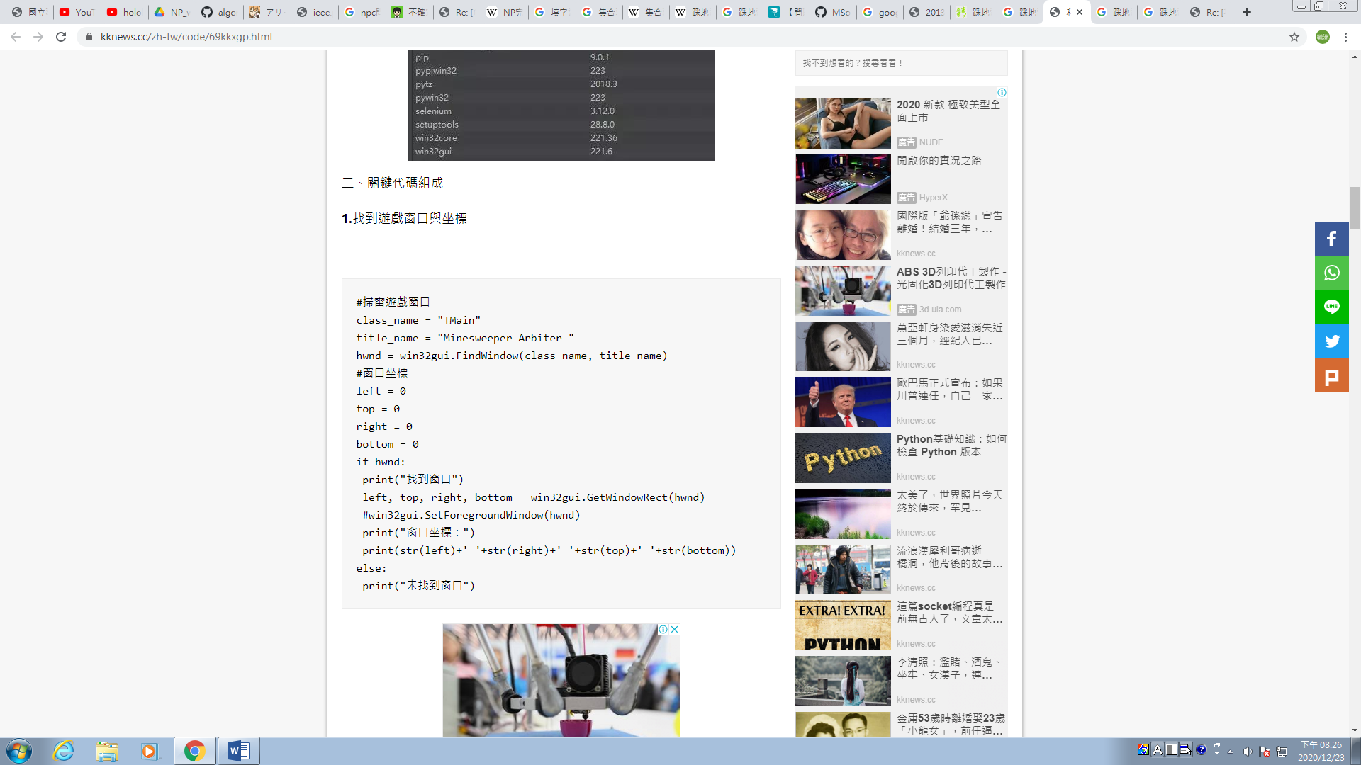

2.鎖定並抓取雷區圖像



3.各圖像的RGBA值

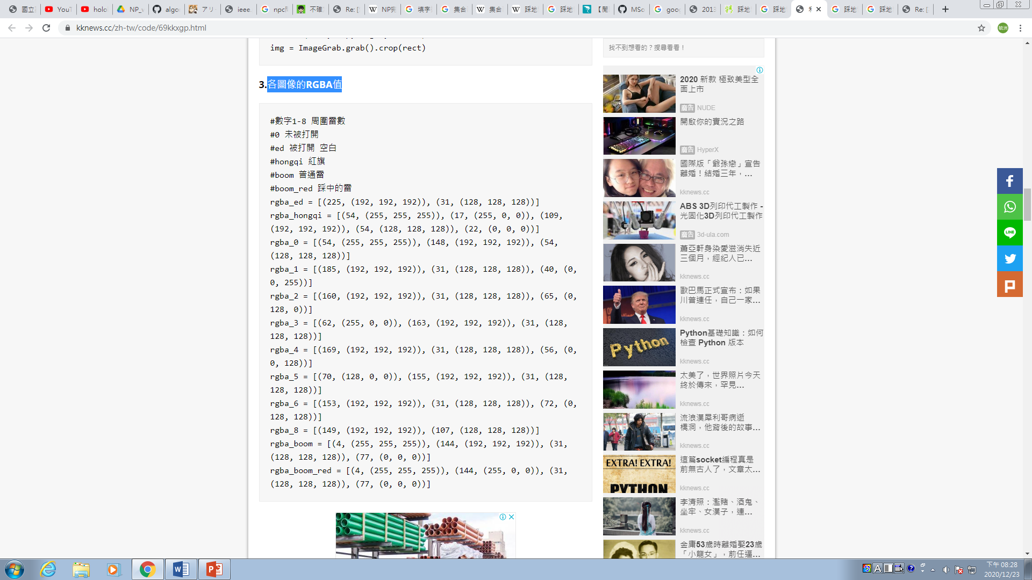

4.掃描雷區圖像保存至一個二維數組map

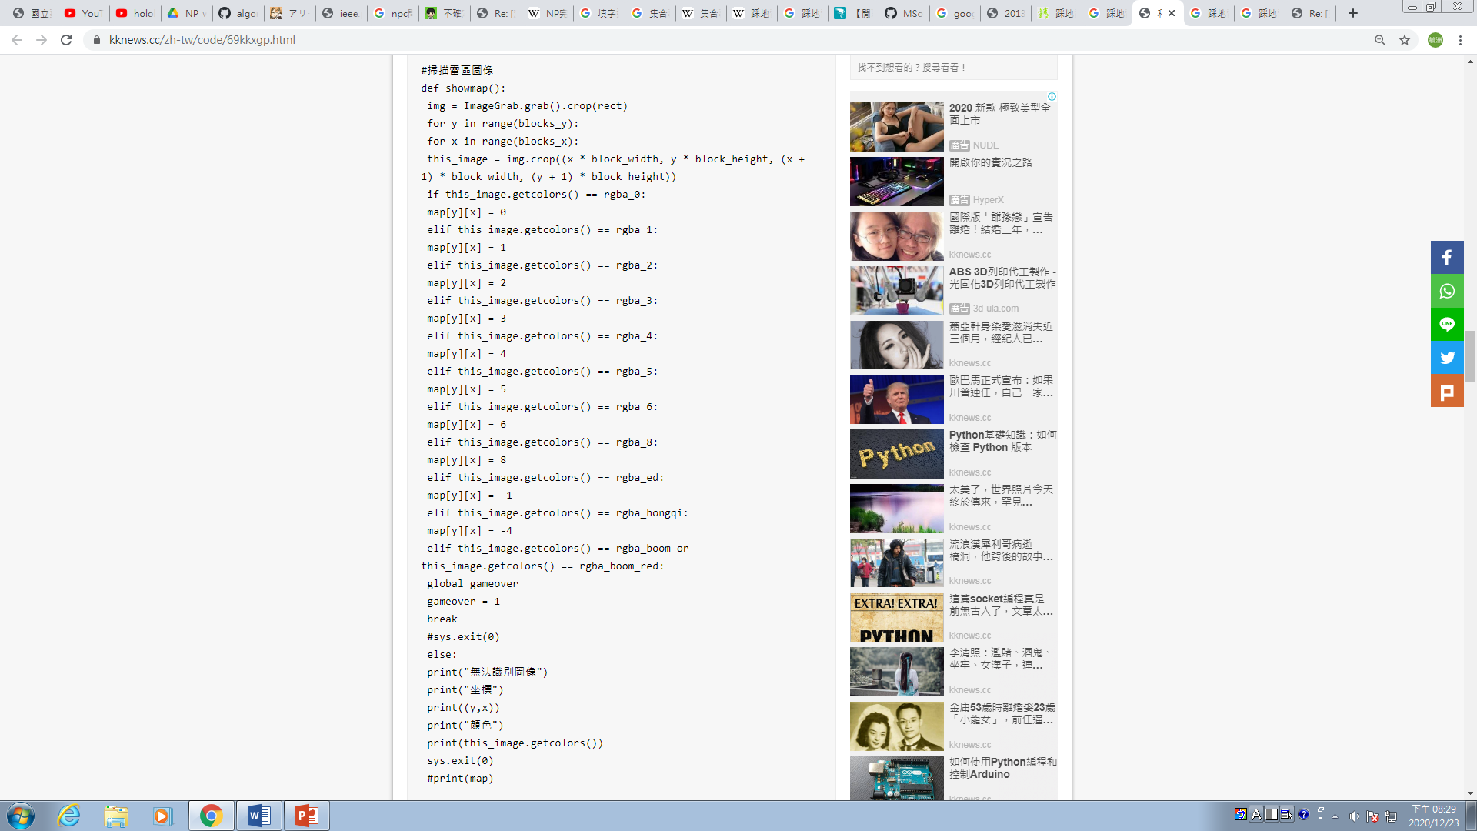

5.掃雷算法

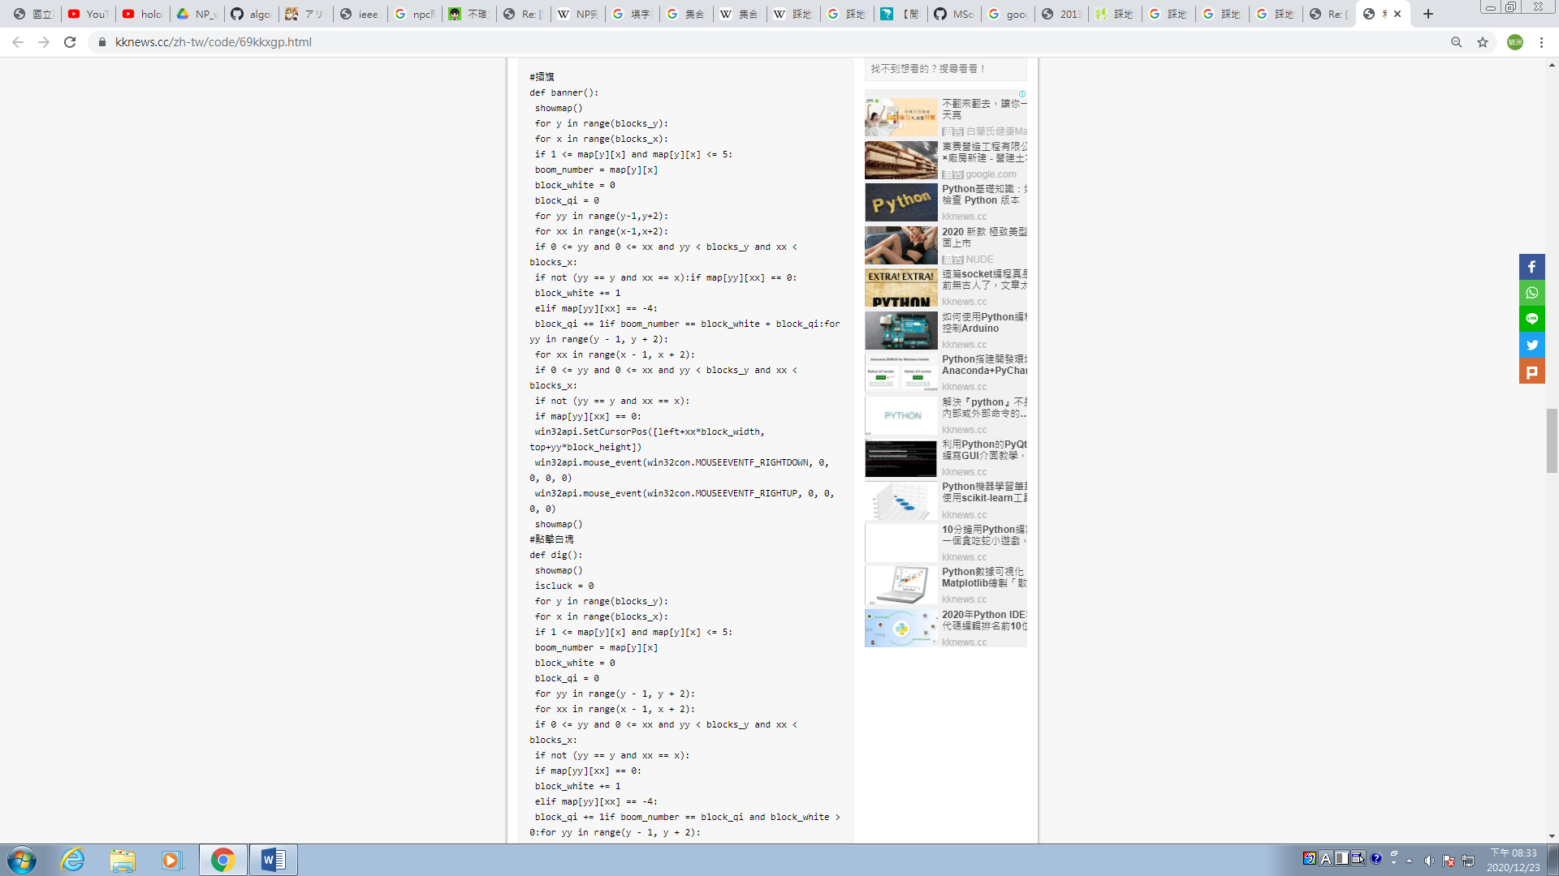

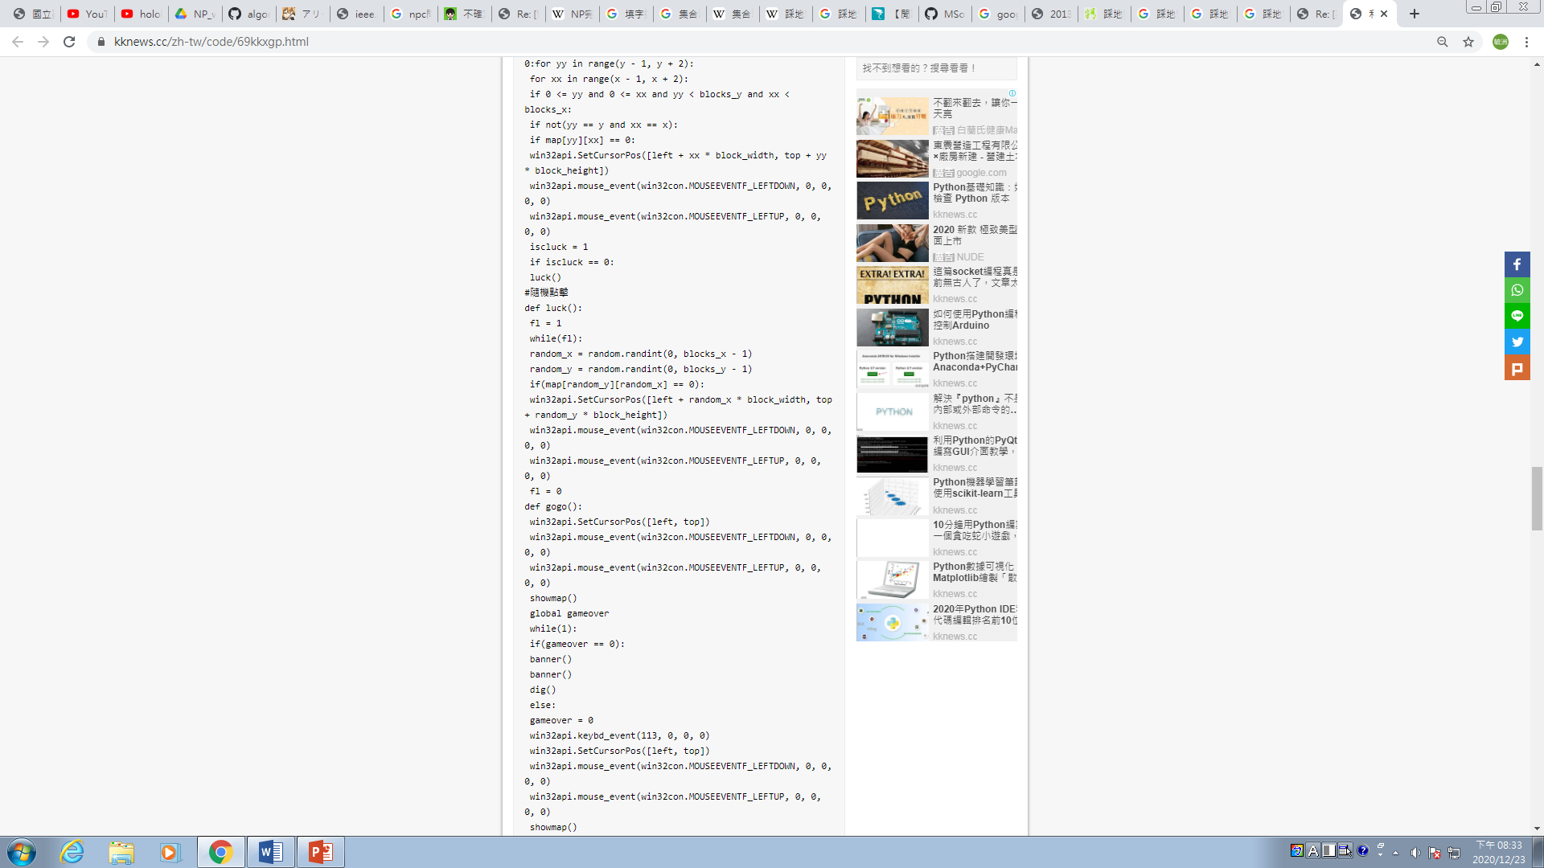

參考資料:

[1]踩地雷數學疑問:

<https://www.ptt.cc/bbs/Math/M.1348778394.A.668.html>

Kaye教授pdf:

<http://web.mat.bham.ac.uk/R.W.Kaye/minesw/minesw.pdf>

電路圖元件圖:<http://web.mat.bham.ac.uk/R.W.Kaye/minesw/>

[2]解法來源:

<https://forum.gamer.com.tw/Co.php?bsn=17025&sn=19>

[3]程式的解法:

<https://kknews.cc/zh-tw/code/69kkxgp.html>